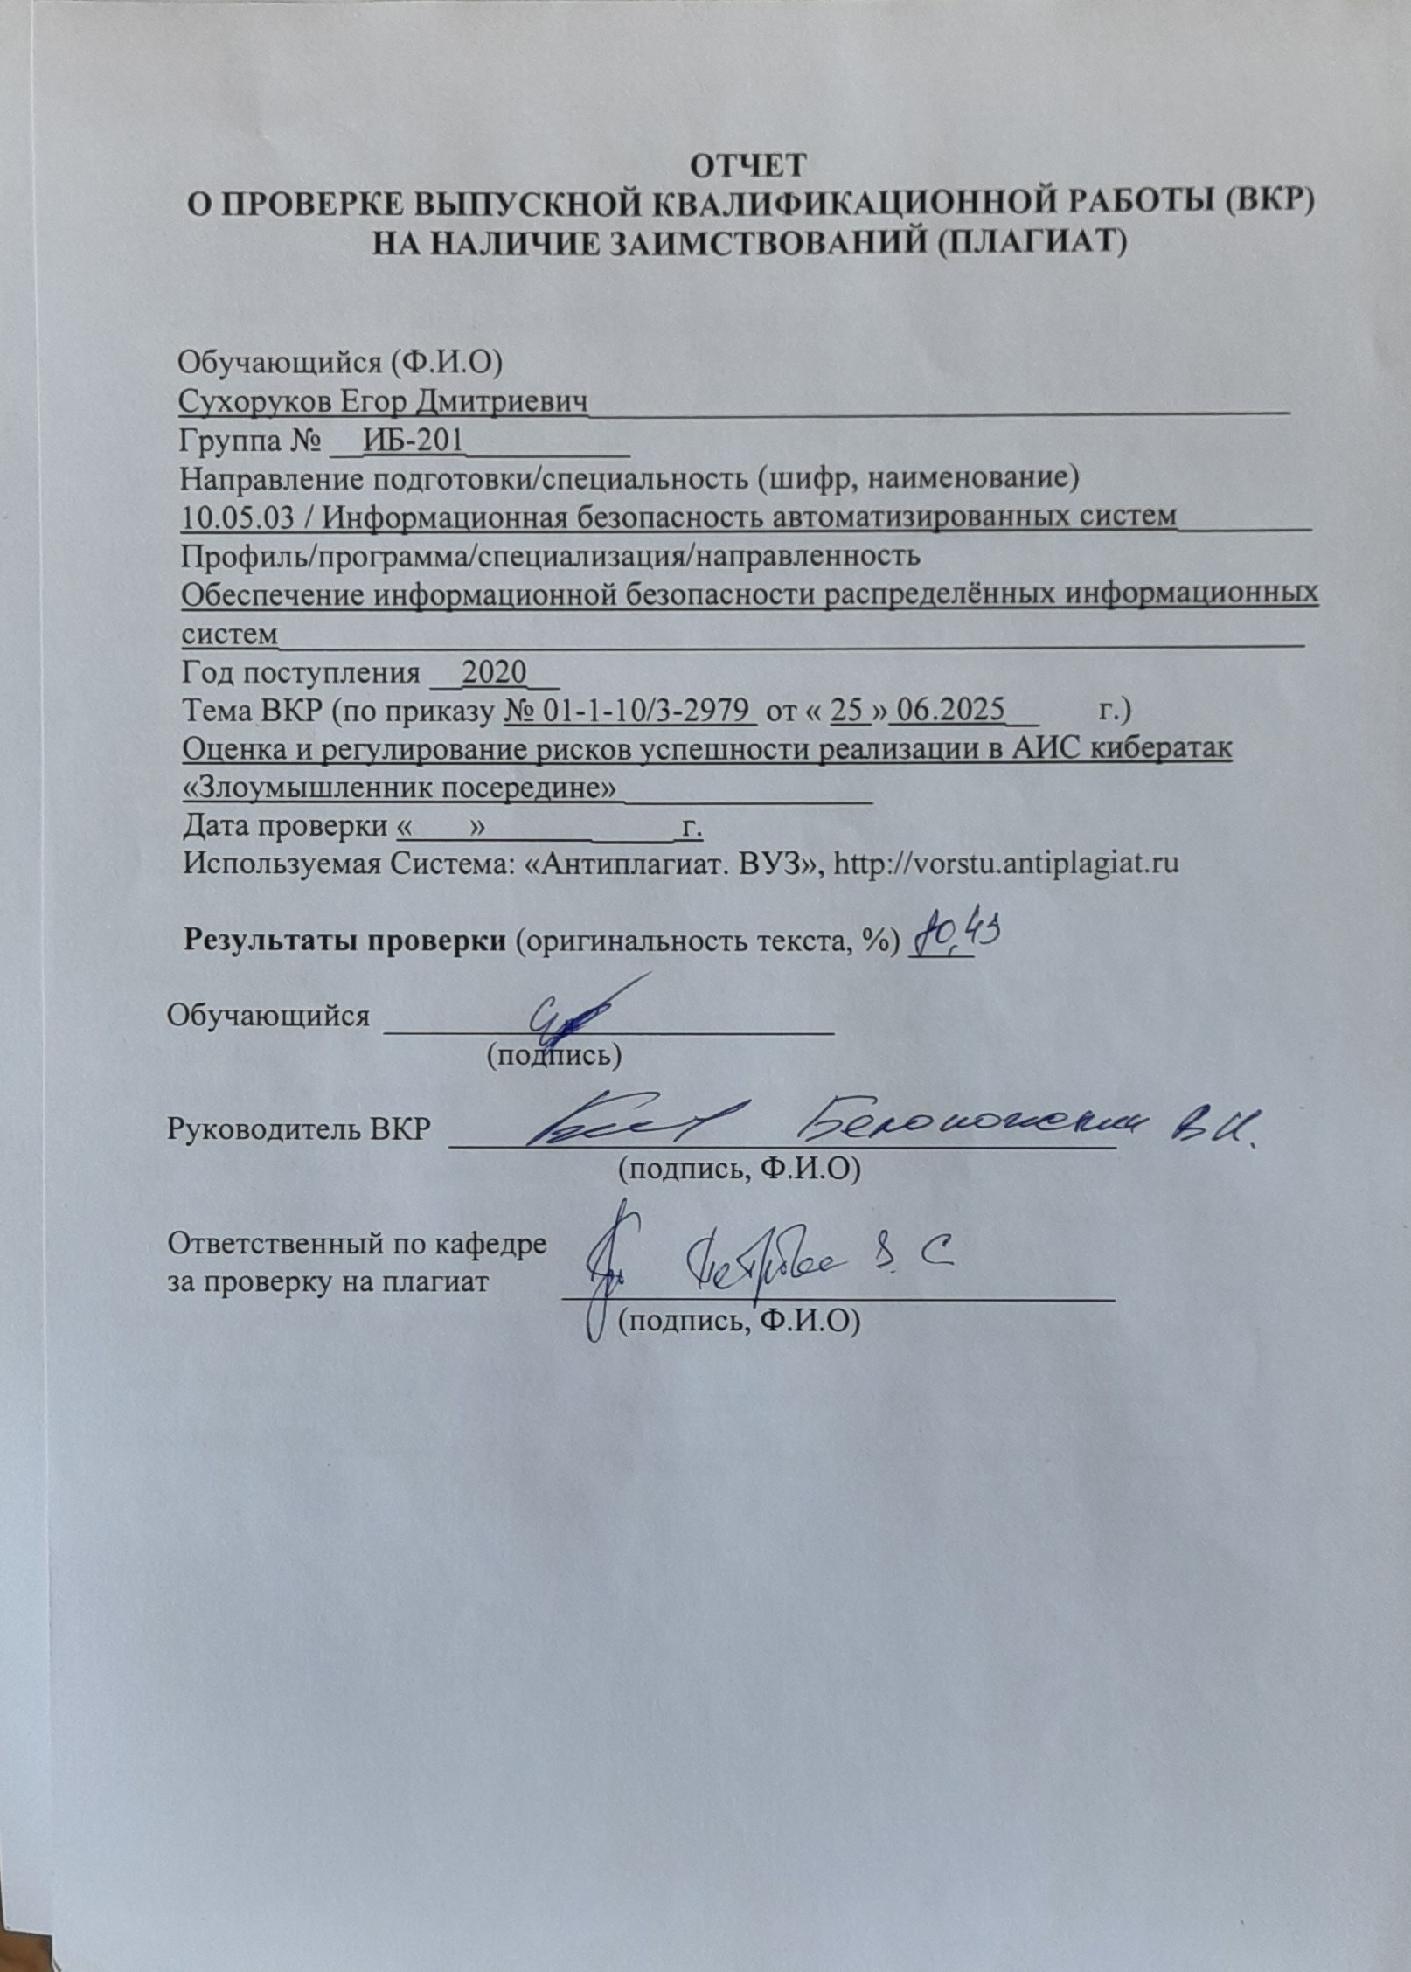
ОТЧЕТ
О ПРОВЕРКЕ ВЫПУСКНОЙ КВАЛИФИКАЦИОННОЙ РАБОТЫ (ВКР)
НА НАЛИЧИЕ ЗАИМСТВОВАНИЙ (ПЛАГИАТ)

Обучающийся (Ф.И.О)
Сухоруков Егор Дмитриевич__________________________________________
Группа № __ИБ-201__________
Направление подготовки/специальность (шифр, наименование)
10.05.03 / Информационная безопасность автоматизированных систем________
Профиль/программа/специализация/направленность
Обеспечение информационной безопасности распределённых информационных систем______________________________________________________________
Год поступления __2020__
Тема ВКР (по приказу № 01-1-10/3-2979 от « 25 » 06 .2025__ г.)
Оценка и регулирование рисков успешности реализации в АИС кибератак «Злоумышленник посередине» _______________
Дата проверки « » _____ г.
Используемая Система: «Антиплагиат. ВУЗ», http://vorstu.antiplagiat.ru

Результаты проверки (оригинальность текста, %) ____

Обучающийся
(подпись)
Руководитель ВКР
(подпись, Ф.И.О)
Ответственный по кафедре
за проверку на плагиат
(подпись, Ф.И.О)

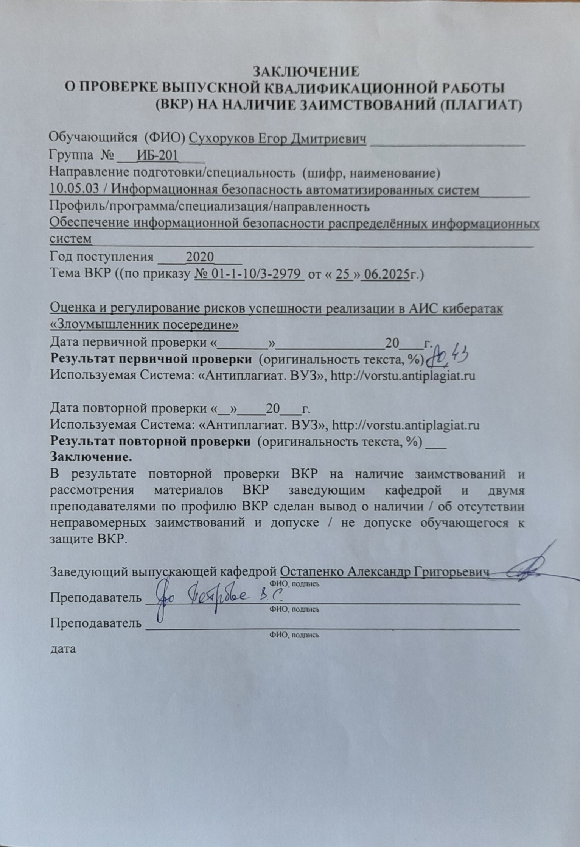
ЗАКЛЮЧЕНИЕ
О ПРОВЕРКЕ ВЫПУСКНОЙ КВАЛИФИКАЦИОННОЙ РАБОТЫ (ВКР) НА НАЛИЧИЕ ЗАИМСТВОВАНИЙ (ПЛАГИАТ)
Обучающийся (ФИО) Сухоруков Егор Дмитриевич ______________________
Группа № ___ИБ-201____
Направление подготовки/специальность (шифр, наименование)
10.05.03 / Информационная безопасность автоматизированных систем_______
Профиль/программа/специализация/направленность
Обеспечение информационной безопасности распределённых информационных систем______________________________________________________________
Год поступления ____2020____
Тема ВКР ((по приказу № 01-1-10/3-2979 от « 25 » 06.2025г.)

Оценка и регулирование рисков успешности реализации в АИС кибератак «Злоумышленник посередине»
Дата первичной проверки « » 20 г.
Результат первичной проверки (оригинальность текста, %) ___
Используемая Система: «Антиплагиат. ВУЗ», http://vorstu.antiplagiat.ru

Дата повторной проверки « » 20 г.
Используемая Система: «Антиплагиат. ВУЗ», http://vorstu.antiplagiat.ru
Результат повторной проверки (оригинальность текста, %) ___

Заключение.
В результате повторной проверки ВКР на наличие заимствований и рассмотрения материалов ВКР заведующим кафедрой и двумя преподавателями по профилю ВКР сделан вывод о наличии / об отсутствии неправомерных заимствований и допуске / не допуске обучающегося к защите ВКР.
Заведующий выпускающей кафедрой Остапенко Александр Григорьевич_____
ФИО, подпись
Преподаватель _____________________________________________________
ФИО, подпись
Преподаватель _____________________________________________________
ФИО, подпись
дата

